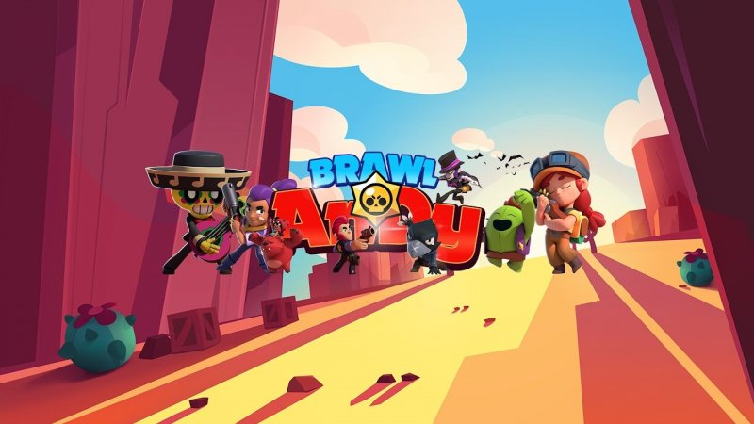

Victor Morozov, поздравляю тебя с новым годом, желаю тебе хороших родителей, пройти на чемпионат мира по Braw Stars и много денег